Министерство образования и науки Российской Федерации

ФЕДЕРАЛЬНОЕ ГОСУДАРСТВЕННОЕ БЮДЖЕТНОЕ ОБРАЗОВАТЕЛЬНОЕ УЧРЕЖДЕНИЕ ВЫСШЕГО ПРОФЕССИОНАЛЬНОГО ОБРАЗОВАНИЯ «САРАТОВСКИЙ ГОСУДАРСТВЕННЫЙ УНИВЕРСИТЕТ   
ИМЕНИ Н.Г.ЧЕРНЫШЕВСКОГО»

**Лабораторная работа №4 «Инструкции для выполнения**

**арифметических операций умножения и деления»**

Выполнил: студент 2 курса 241 группы  
направления [010500.62](http://www.sgu.ru/education/courses/010500-62-matematicheskoe-obespechenie-i) Математическое обеспечение и администрирование информационных систем (профиль Параллельное программирование)

факультета компьютерных наук и информационных технологий

Акимов Артемий Андреевич

Саратов 2014

Вариант 111.

*Задание: введите в DEBUG программу, начиная с адреса 100h, которая вычисляет значение выражения F = (КОН1 оп1 КОН2) оп2 X оп3 (Y оп4 КОН3). Переменные X, Y хранятся в памяти последовательно, начиная с адреса 900h. Результат вычисления выражения, полученный в ходе выполнения программы, должен находиться в памяти, начиная с адреса 1000h.*

Так как *F = (КОН1 * КОН2) / X + (Y + КОН3)* равно *F’ = (КОН1 / X) * KOH2 + (Y + КОН3)*, то:

значения констант: КОН1 = 2569h, КОН2 = 49h, КОН3 = 12h;

значения переменных: байтовое со знаком Х = Fh, байтовое со знаком Y = Вh;

операции: on1 – делить, on2 – умножить, on3 – сложить, on4 – сложить.

Для того чтобы начать вводить код программы, начиная с адреса 100h, необходимо ввести команду **а 100**.

Чтобы поместить в память переменные X, Yпоследовательно, необходимоввести команду **MOV BYTE PTR [900], значение**; **MOV BYTE PTR [901], значение** (та как переменные имеют значение байт).

Для своего удобства в ячейку памяти с адресом 902 я помещу КОН2, т.е. 49h.

В моем случае, имеется необходимость расширить значение переменных Х, Y до размера слова (так как перемножаются только байты или слова). Для этого нужно переслать переменные поочередно в регистр AL и использовать комаду **CBW**, которая автоматически пересылает расширенное значение в регистр AX, откуда теперь можно вести с ним работу. И перешлем их в BX и CX соответственно.

При выполнении деления на слово (так как Х приводится к формату слово), процессор поделит слово из регистра АХ на операнд команды, находящийся в регистре общего назначения или в ячейке памяти. Команда беззнакового деления выглядит следующим образом: **IDIV BX**, если делитель находится в регистре **ВХ.**

Чтобы выполнить умножение слов(так как значение в ячейке памяти 902 - слово), необходимо перенести значение первого сомножителя в регистр **АХ**, второй сомножитель должен храниться в регистрах общего назначения или по адресу ячейки памяти. Тогда команда знакового умножения будет выглядеть таким образом: **IMUL word ptr[902]**, то есть содержимое второго операнда находится в **word ptr[902]**. Результат операции помещается в **АХ**.

Код программы выглядит следующим образом:

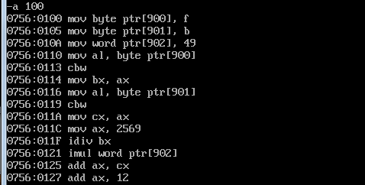

Далее выполняем пошаговую трассировку, используем команду **D 1000**, чтобы увидеть, что ответ сохранился там, где требовалось по условию.

Получаем

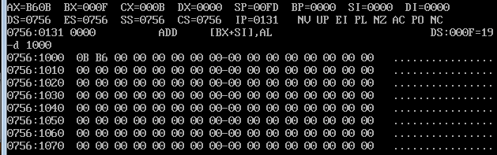

Так как в памяти байты хранятся в «перевернутом» состоянии, получаем правильный ответ **B60B.**